西安电子科技大学

电子线路实验II 课程实验报告

实验名称 组合逻辑研究实验（一）

学院 班
成 绩

姓名 学号
同作者
实验日期 年 月 日

指导教师评语：

指导教师：
年 月 日
实验报告内容基本要求及参考格式
一、实验目的
二、实验所用仪器（或实验环境）
三、实验基本原理及步骤（或方案设计及理论计算）
四、实验数据记录（或仿真及软件设计）
五、实验结果分析及回答问题（或测试环境及测试结果）

组合逻辑研究实验(一)

一、实验目的
1. 了解并掌握用SSI器件实现简单组合逻辑电路的方法。
2. 了解编码、译码与显示的工作原理。
3. 掌握用MSI器件实现4位全加器的方法,并掌握全加器的应用。

二、实验所用仪器设备
1. 万用表 1台；
2. 直流稳压电源 1台；
3. 数字电路实验板 1套；
4. 计算机 1台。

三、实验任务及要求
1. 基本实验器件
给定器件为：四2输入异或门（74LS86）1只，四2输入与非门（74LS00）1只，六反相器（74LS04）1只，三3输入与非门（74LS10）1只，4位二进制全加器（74LS283）1只，8线-3线优先编码器（74LS148）1只，七段字形译码器（74LS48）1只,共阴极数码管（LTS-547RF）1只，4位并行比较器（741S85）1只。

2. 基本命题
（1） 参照实验教材图4-1-3（见本报告图1）连接实验电路，输入加逻辑开关，输出加LED显示器，测试三变量多数表决器的功能，并记录真值表。
（2） 用四2输入异或门74LS86和四2输入与非门74LS00组成1位全加器电路，参考实验教材图4-1-1（见本报告图2）。输入加逻辑开关，输出加LED显示器，测试其功能，并记录真值表。
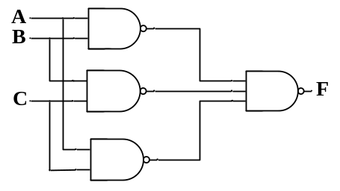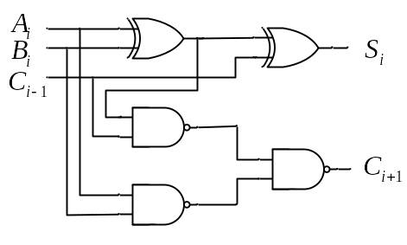
图1 三变量多数表决器 图2 1位全加器
（3） 用MSI器件74LS283实现4位全加器电路，用译码-显示电路显示其全加和,并将结果填入实验教材示例表4-1-1中（见本报告表1）。

表1 全加器实验数据
A₄ A₃ A₂ A₁ | B₄ B₃ B₂ B₁ | C₀ | C₄ | 数码显示 | 结果转换为十进制数
0 0 1 0 | 0 1 0 1 | 0
0 0 1 0 | 0 1 1 0 | 1
1 0 1 0 | 1 1 0 1 | 0

3. 实验要求
熟悉实验命题后，先进行电路的设计，然后在计算机上进行虚拟仿真实验。
仿真运行正确后，再在实验板上搭建硬件电路，观察并记录实验结果，对实验过程和结果进行分析整理，最后撰写实验报告、整理文档，对实验进行总结。

四、实验说明及思路提示
1. 组合逻辑电路的设计步骤
本实验中主要涉及到了组合逻辑电路的设计和验证，组合逻辑电路的设计一般可以按照以下步骤进行：
（1） 逻辑抽象。将文字描述的逻辑命题转换成真值表。
（2） 选择器件类型。根据命题的要求和器件的功能决定采用哪种器件。
（3） 根据真值表和选用逻辑器件的类型，写出相应的逻辑函数表达式。当采用SSI集成门电路设计时，为了使电路最简，应将逻辑表达式化简，并变换成与门电路相对应的最简式；当采用MSI组合逻辑器件设计时，则不用将逻辑函数进行化简，只需将其变换成MSI器件所需要的函数形式。
（4）根据逻辑函数表达式及选用的逻辑器件画出逻辑电路图。

2. 加法器
（1） 1位全加器
设1位全加器的两个加数分别为Ai、减数Bi、低位向本位的进位为Ci-1；全加器和为Si,本位向高位的进位为Ci+1，则可列1位全加器的真值表，从而得到输出的逻辑表达式为：
；
。
则用异或门和与非门实现1位全加器电路如图2所示。
（2） 4位全加器
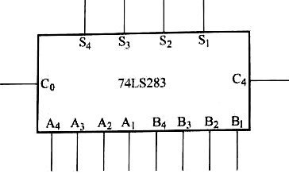
图3 74LS283逻辑图
本实验所用全加器型号为74LS283，其逻辑图如图3。其中，A₄∼A₁，B₄∼B₁为4位二进制的两个加数，C₀是由低位来的进位；S₄~S₁为求和结果，C₄位最高位向更高位的进位。
3. 编码器
本实验所用优先编码器74LS148是8线输入3线输出的二进制编码器，其功能是将输出入8个信号分别编成8个3位的二进制代码输出，其功能表如表2所示。
表2 74LS148功能表
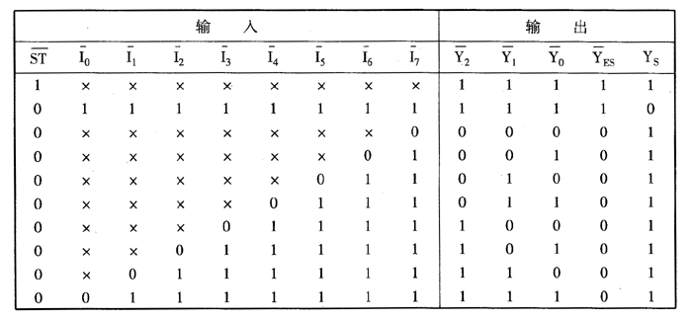
4. 译码-显示电路
译码-显示电路是组合逻辑电路中的逻辑部件，通常译码器采用的是七段自行译码器。七段自行译码器的作用是将输入的4位BCD码DCBA译成语气对应的七段自行输出信号，用于驱动数码管。如图4所示。
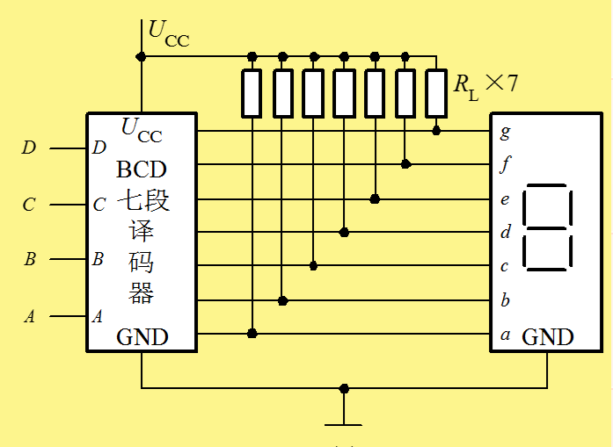
图5 共阴极数码管译码-显示原理图

本实验中所用为八段发光二极管数码管显示器，型号为LTS-547RF，为共阴极法官二极管数码显示器。其显示除了a∼g 七段之外，还有一个小数点h。
常用的七段字形译码器有74LS47和74LS48。本实验使用共阴极数码管，所以采用74LS48译码器。
表3 74LS48功能表
输入 |  |  |  | 输出 |  |  |  |  |  |  | 数码  显示
LT | RBI | BI/RBO | D C B A | a | b | c | d | e | f | g | 数码  显示
1 | 1 | 1 | 0 0 0 0 | 1 | 1 | 1 | 1 | 1 | 1 | 0 | 0
1 | x | 1 | 0 0 0 1 | 0 | 1 | 1 | 0 | 0 | 0 | 0 | 1
1 | x | 1 | 0 0 1 0 | 1 | 1 | 0 | 1 | 1 | 0 | 1 | 2
1 | x | 1 | 0 0 1 1 | 1 | 1 | 1 | 1 | 0 | 0 | 1 | 3
1 | x | 1 | 0 1 0 0 | 0 | 1 | 1 | 0 | 0 | 1 | 1 | 4
1 | x | 1 | 0 1 0 1 | 1 | 0 | 1 | 1 | 0 | 1 | 1 | 5
1 | x | 1 | 0 1 1 0 | 0 | 0 | 1 | 1 | 1 | 1 | 1 | 6
1 | x | 1 | 0 1 1 1 | 1 | 1 | 1 | 0 | 0 | 0 | 0 | 7
1 | x | 1 | 1 0 0 0 | 1 | 1 | 1 | 1 | 1 | 1 | 1 | 8
1 | x | 1 | 1 0 0 1 | 1 | 1 | 1 | 0 | 0 | 1 | 1 | 9

五、实验设计过程
（实验设计过程应包含从题目分析到电路设计的全过程，包括但不限于真值表、卡诺图、卡诺圈、表达式、电路图及相关描述）
1. 实验内容1设计

2. 实验内容2设计

3. 实验内容3设计

六、数据记录与处理
1. 实验内容1：
实验数据记录
（记录表达式及实验过程真值表）

2. 实验内容2：
实验数据记录
（记录表达式及实验过程真值表）

3. 实验内容3：
实验数据记录
（记录表1及其中相关数据的计算过程）

表1 全加器实验数据
A4 A3 A2 A1 | B4 B3 B2 B1 | C0 | C4 | 数码显示 | 结果转换为十进制数
0 0 1 0 | 0 1 0 1 | 0
0 0 1 0 | 0 1 1 0 | 1
1 0 1 0 | 1 1 0 1 | 0
转换为十进制数计算过程

七、实验分析与总结

